Tema 5. Descomposición sin pérdida y Conservación de Dependencias
Ejercicio 1
Considere la siguiente relación:
Código_Curso | Curso | Docente | Aula
BD101 | Bases de Datos | Carlos Gómez | 401
PR201 | Programación | Luis Pérez | 305
Se conocen las siguientes dependencias funcionales:
- Código_Curso → Curso, Docente, Aula
Actividades
- Proponga una descomposición en dos tablas.
Tabla 1. Curso
Código curso | Curso
BD101 | Bases de Datos
PR201 | Programación
Tabla 2 . Informacion_Curso
Código curso | Aula | Docente
BD101 | 401 | Carlos Gómez
PR201 | 305 | Luis Pérez

- Explique si la información puede recuperarse mediante una operación JOIN.
Sí. La información puede recuperarse realizando un JOIN entre las dos tablas utilizando la columna Código_Curso, ya que este atributo está presente en ambas tablas
- ¿Se trata de una descomposición sin pérdida? Justifique.
Sí, es una descomposición sin pérdida, porque al unir las dos tablas mediante Código_Curso se recuperan exactamente los mismos datos de la relación original

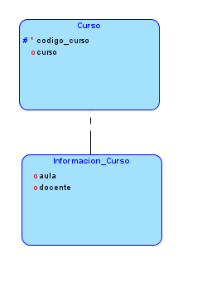

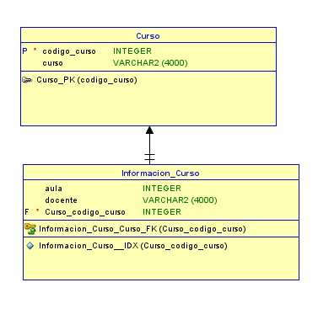
Codigo
CREATE TABLE Curso
(
codigo_curso INTEGER NOT NULL ,
curso VARCHAR2 (4000)
)
;

ALTER TABLE Curso
ADD CONSTRAINT Curso_PK PRIMARY KEY ( codigo_curso ) ;

CREATE TABLE Informacion_Curso
(
aula INTEGER ,
docente VARCHAR2 (4000) ,
Curso_codigo_curso INTEGER NOT NULL
)
;
CREATE UNIQUE INDEX Informacion_Curso__IDX ON Informacion_Curso
(
Curso_codigo_curso ASC
)
;

ALTER TABLE Informacion_Curso
ADD CONSTRAINT Informacion_Curso_Curso_FK FOREIGN KEY
(
Curso_codigo_curso
)
REFERENCES Curso
(
codigo_curso
)
;

INSERT INTO Curso (codigo_curso, curso) VALUES
('BD101', 'Bases de Datos'),
('PR201', 'Programación');
INSERT INTO Informacion_Curso (codigo_curso, aula, docente) VALUES
('BD101', 401, 'Carlos Gómez'),
('PR201', 305, 'Luis Pérez');
Ejercicio 2
Una biblioteca registra:
Código_Libro | Libro | Editorial | Autor
L001 | Base de Datos | Alfaomega | Silberschatz
L002 | Java | McGraw-Hill | Deitel
Dependencias funcionales:
- Código_Libro → Libro, Editorial, Autor
Actividades
- Descomponga la relación en tablas más pequeñas.
Tabla libro
Codigo_libro | Libro | Código_autor | Codigo_editorial
L001 | Base de datos | 1 | 100
L002 | Java | 2 | 101

Tabla editorial
Codigo_editorial | Editorial
100 | Alfaomega
101 | McGraw-Hill

Tabla Autor
Codigo_autor | Autor
1 | Silberschatz
2 | Deitel

- Indique si las dependencias funcionales se conservan.
Sí, las dependencias funcionales se conservan.La dependencia funcional original es: Código_Libro → Libro, Editorial, Autor Después de la descomposición, Código_Libro sigue identificando de forma única el libro y, mediante las claves foráneas Código_Autor y Código_Editorial, también permite identificar el autor y la editorial correspondientes. Por lo tanto, la dependencia funcional original se mantiene.

- Explique por qué esta descomposición mejora el diseño.
Esta descomposición mejora el diseño porque:
- Elimina la redundancia de datos, ya que la información de los autores y las editoriales se almacena una sola vez.
- Reduce las inconsistencias, porque si cambia el nombre de un autor o de una editorial, solo es necesario actualizar un registro.
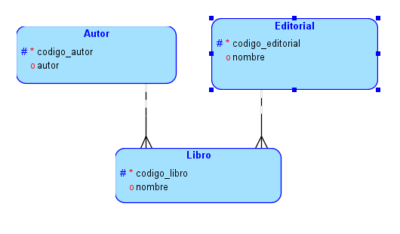

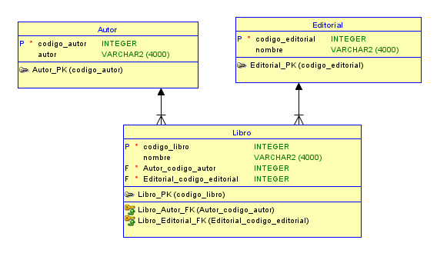
SQL
CREATE TABLE Autor
(
codigo_autor INTEGER NOT NULL ,
autor VARCHAR2 (4000)
)
;

ALTER TABLE Autor
ADD CONSTRAINT Autor_PK PRIMARY KEY ( codigo_autor ) ;

CREATE TABLE Editorial
(
codigo_editorial INTEGER NOT NULL ,
nombre VARCHAR2 (4000)
)
;

ALTER TABLE Editorial
ADD CONSTRAINT Editorial_PK PRIMARY KEY ( codigo_editorial ) ;

CREATE TABLE Libro
(
codigo_libro INTEGER NOT NULL ,
nombre VARCHAR2 (4000) ,
Autor_codigo_autor INTEGER NOT NULL ,
Editorial_codigo_editorial INTEGER NOT NULL
)
;

ALTER TABLE Libro
ADD CONSTRAINT Libro_PK PRIMARY KEY ( codigo_libro ) ;

ALTER TABLE Libro
ADD CONSTRAINT Libro_Autor_FK FOREIGN KEY
(
Autor_codigo_autor
)
REFERENCES Autor
(
codigo_autor
)
;

ALTER TABLE Libro
ADD CONSTRAINT Libro_Editorial_FK FOREIGN KEY
(
Editorial_codigo_editorial
)
REFERENCES Editorial
(
codigo_editorial
)
;

Tema 4
Tema 4. Descomposición de Relaciones
Ejercicio 1
Una universidad registra la siguiente información en una sola tabla.
Código_Estudiante | Nombre | Carrera | Código_Materia | Materia | Profesor
1001 | Ana | Ingeniería | BD101 | Bases de Datos | Carlos Gómez
1001 | Ana | Ingeniería | PR201 | Programación | Luis Pérez
1002 | Juan | Sistemas | BD101 | Bases de Datos | Carlos Gómez
Actividades
- Identifique la redundancia.

- Descomponga la tabla en varias relaciones.
Tabla estudiante
Código_estudiante | nombre | carrera
1001 | Ana | Ingeniería
1002 | Juan | Sistemas

Tabla carrera
Codigo_carrera | carrera
1 | Ingeniería
2 | Sistemas

Tabla profesor
Código_profesor | Profesor
1 | Carlos Gómez
2 | Luis Pérez

Tabla materia
Código_materia | Materia | Codigo_profesor
BD101 | Bases de Datos | 1
PR201 | Programación | 2

Inscripción
Código_estudiante | Codigo_materia
1001 | BD101
1002 | BD101

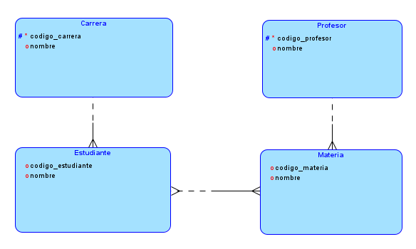
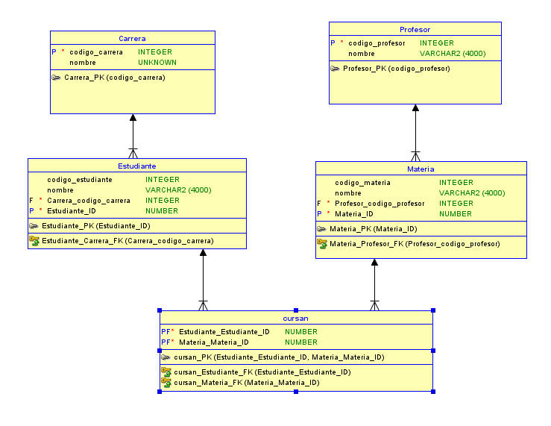
SQL
CREATE TABLE Carrera
(
codigo_carrera INTEGER NOT NULL ,
nombre UNKNOWN
-- ERROR: Datatype UNKNOWN is not allowed

)
;

ALTER TABLE Carrera
ADD CONSTRAINT Carrera_PK PRIMARY KEY ( codigo_carrera ) ;

CREATE TABLE cursan
(
Estudiante_Estudiante_ID NUMBER NOT NULL ,
Materia_Materia_ID NUMBER NOT NULL
)
;

ALTER TABLE cursan
ADD CONSTRAINT cursan_PK PRIMARY KEY ( Estudiante_Estudiante_ID, Materia_Materia_ID ) ;

CREATE TABLE Estudiante
(
codigo_estudiante INTEGER ,
nombre VARCHAR2 (4000) ,
Carrera_codigo_carrera INTEGER NOT NULL ,
Estudiante_ID NUMBER NOT NULL
)
;

ALTER TABLE Estudiante
ADD CONSTRAINT Estudiante_PK PRIMARY KEY ( Estudiante_ID ) ;

CREATE TABLE Materia
(
codigo_materia INTEGER ,
nombre VARCHAR2 (4000) ,
Profesor_codigo_profesor INTEGER NOT NULL ,
Materia_ID NUMBER NOT NULL
)
;

ALTER TABLE Materia
ADD CONSTRAINT Materia_PK PRIMARY KEY ( Materia_ID ) ;

CREATE TABLE Profesor
(
codigo_profesor INTEGER NOT NULL ,
nombre VARCHAR2 (4000)
)
;

ALTER TABLE Profesor
ADD CONSTRAINT Profesor_PK PRIMARY KEY ( codigo_profesor ) ;

ALTER TABLE cursan
ADD CONSTRAINT cursan_Estudiante_FK FOREIGN KEY
(
Estudiante_Estudiante_ID
)
REFERENCES Estudiante
(
Estudiante_ID
)
;

ALTER TABLE cursan
ADD CONSTRAINT cursan_Materia_FK FOREIGN KEY
(
Materia_Materia_ID
)
REFERENCES Materia
(
Materia_ID
)
;

ALTER TABLE Estudiante
ADD CONSTRAINT Estudiante_Carrera_FK FOREIGN KEY
(
Carrera_codigo_carrera
)
REFERENCES Carrera
(
codigo_carrera
)
;

ALTER TABLE Materia
ADD CONSTRAINT Materia_Profesor_FK FOREIGN KEY
(
Profesor_codigo_profesor
)
REFERENCES Profesor
(
codigo_profesor
)
;

CREATE SEQUENCE Estudiante_Estudiante_ID_SEQ
START WITH 1
NOCACHE
ORDER ;

CREATE OR REPLACE TRIGGER Estudiante_Estudiante_ID_TRG
BEFORE INSERT ON Estudiante
FOR EACH ROW
WHEN (NEW.Estudiante_ID IS NULL)
BEGIN
:NEW.Estudiante_ID := Estudiante_Estudiante_ID_SEQ.NEXTVAL;
END;
/

CREATE SEQUENCE Materia_Materia_ID_SEQ
START WITH 1
NOCACHE
ORDER ;

CREATE OR REPLACE TRIGGER Materia_Materia_ID_TRG
BEFORE INSERT ON Materia
FOR EACH ROW
WHEN (NEW.Materia_ID IS NULL)
BEGIN
:NEW.Materia_ID := Materia_Materia_ID_SEQ.NEXTVAL;
END;
/

Ejercicio 2
Una empresa almacena la siguiente información:
Empleado | Departamento | Ciudad | Proyecto
Laura | Ventas | Bogotá | Proyecto A
Laura | Ventas | Bogotá | Proyecto B
Carlos | Compras | Medellín | Proyecto C
Actividades
- ¿Qué información se encuentra repetida?
En la tabla se repiten varios datos debido a que un empleado puede estar asignado a más de un proyecto:
- El empleado “Laura” se repite en dos filas porque está asignada a dos proyectos.
- El departamento “Ventas” se repite asociado a Laura en ambas filas.
- La ciudad “Bogotá” también se repite porque está asociada al mismo empleado y departamento.
- En general, la combinación (Empleado, Departamento, Ciudad) se repite cuando el empleado tiene múltiples proyectos.

- Proponga una descomposición de la tabla.

Tabla empleado
id_empleado | nombre | Id_departamento
1 | Laura | 001
2 | Carlos | 002
Tabla departamento
Id_departamento | nombre | Id_ciudad
001 | Bogota | 011
002 | Medellin | 022

Tabla ciudad
Id_ciudad | Nombre
011 | Bogota
022 | Medellin

Tabla proyecto
Id_proyecto | Nombre_proyecto
0001 | Proyecto A
0002 | Proyecto B
0003 | Proyecto C

Trabaja_en
Id_empleado | Id_proyecto
1 | 0001
1 | 0002
2 | 0003

- Explique cómo se relacionan las nuevas tablas.
La tabla EMPLEADO se relaciona con DEPARTAMENTO mediante id_departamento.
La tabla DEPARTAMENTO se relaciona con CIUDAD mediante id_ciudad.
La tabla PROYECTO contiene los proyectos disponibles de forma independiente.
La relación entre EMPLEADO y PROYECTO se establece mediante la tabla intermedia TRABAJA_EN, que conecta:
- id_empleado
- id_proyecto

- Indique los beneficios obtenidos con la descomposición.
• Elimina la redundancia, ya que los datos de empleados, departamentos, ciudades y proyectos no se repiten en cada fila.
• Reduce inconsistencias, porque si cambia un dato (por ejemplo, el nombre de un departamento), solo se actualiza en una tabla.

Ejercicio 2
Un hospital almacena la siguiente información:
Médico | Especialidad | Paciente | Habitación
Pedro Ruiz | Cardiología | Ana | 201
Pedro Ruiz | Cardiología | Juan | 202
Pedro Ruiz | Cardiología | Laura | 203
Actividades
- Identifique la redundancia existente.
En la tabla se observa que hay varios datos repetidos:
El médico “Pedro Ruiz” se repite en todas las filas.
Su especialidad “Cardiología” también se repite junto con cada paciente.
La relación médico–especialidad se repite innecesariamente en cada registro.
Incluso el médico aparece asociado a múltiples pacientes, repitiendo siempre la misma información de base.
La redundancia principal está en los datos del médico y su especialidad.

- Explique qué ocurriría si cambia la especialidad del médico.
Si la especialidad de Pedro Ruiz cambia (por ejemplo, de Cardiología a Medicina Interna), habría que modificarla en todas las filas donde aparece.

- ¿Cómo afectaría esto la consistencia de los datos?
Podrían existir registros donde el mismo médico tenga dos especialidades diferentes.
Se generaría inconsistencia de datos, ya que la información no sería uniforme en toda la tabla.
Tabla medico

Id_medico | medico | Especialidad
1 | Pedro Ruiz | cardiología

Tabla paciente
Id_paciente | Paciente
1 | Ana
2 | Juan
3 | laura

Tabla habitación
Id_habitación | Habitaci0n
201 | 201
202 | 202
203 | 203

Tabla asignación
Id_medico | Id_paciente | Id_habitacion
1 | 1 | 201
1 | 2 | 202
1 | 3 | 203

